Учебная дисциплина: МДК.05.01. Конфигурирование и поддержка сетевой инфраструктуры.
Дата: 24 ноября 2020 г.
Группа: 51 кс по специальности 09.02.02 Компьютерные сети
Тема урока: Управление трафиком в ИС.
Управление трафиком предназначено для обеспечения качества обслуживания доставки информации конечному потребителю и эффективным использованием ресурсов сети. Управление трафиком можно классифицировать по трем уровням:
- управление пакетами;
- управление доступом;
- управление потоком.
Рассмотрим вначале управление пакетами. В основном это организация очередей пакетов, планирование передачи пакетов в коммутаторах, маршрутизаторах и мультиплексорах. Оно обеспечивает дифференцированную обработку и исправление пакетов, принадлежащих различным классам. Любой коммутатор ATM может рассматриваться как узел, куда прибывают потоки пакетов, где они демультиплекируются, коммутируются и снова мультиплексируются и передаются на выход. Коммутаторы пакетов содержат буферную память, чтобы гарантировать, что прибывающие одновременно пакеты не будут потеряны. Поэтому путь, который проходит пакет по сети, может быть представлен в виде последовательности систем очередей, как это показано на рис. 1.

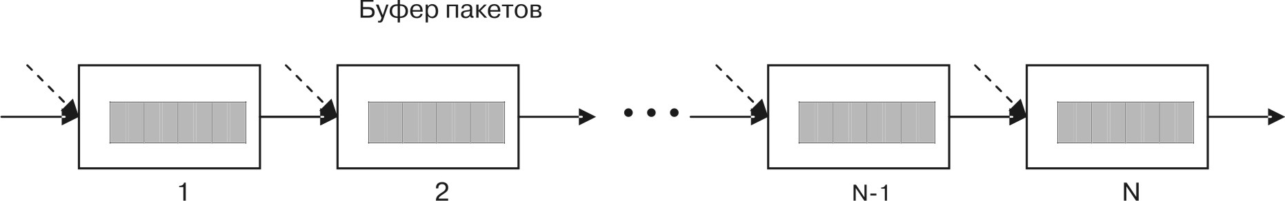
Рис. 1. Модель прохождения пакетов через сеть

Пунктирные стрелки показывают пакеты от других потоков, которые "перемешиваются" с пакетами в смысле занятия буферов и передачи по дальнейшим участкам пути. Эти потоки могут входить в один узел и расходиться по другим узлам, поскольку они в принципе принадлежат различным потокам.
Обработка пакета вдоль пути - это накопление и обработка очереди от N систем. Например, общее время задержки в сети есть сумма индивидуальных задержек в каждой системе.
Если можно гарантировать, что задержка в каждой системе может сохраниться ниже некоторой верхней величины, то задержка из конца в конец может сохраниться ниже суммы этих величин. Также представляет интерес наблюдение за фазовым дрожанием (jitter) времени задержек пакетов. Фазовое дрожание показывает изменение времени задержек пакетов и обычно измеряется как разность минимальной задержки и максимального значения задержки.
Также представляет интерес характеристика "потеря пакета". Потеря пакета возникает, когда пакет поступает на вход системы очередей, в которой отсутствуют доступные буфера. Причины потери пакета - это:
пачки в поставке пакетов;
увеличенное время передачи из-за наличия большого числа длинных пакетов;
большого потока пакетов на участке "сеть-пользователь".
Вероятность потери пакета из конца в конец - это вероятность потери пакета по всему пути. Она ограничена суммой вероятностей потери в каждой системе.
Обратим внимание, что данные рассуждения не ограничены исключительно передачей пакетов, ориентированной на соединение. В случае передачи пакетов без установления соединения передача каждого пакета будет иметь различные характеристики. Если каждый пакет проходит различный путь, то трудно при этом собирать информацию о характеристиках передачи пакетов. С другой стороны, результаты этого анализа будут сохраняться в сетях пакетной коммутации без установления соединения на время установления всего отдельного соединения между источником и пунктом назначения1
Сети пакетной коммутации предназначены для предоставления широкого набора услуг с разнообразными требованиями к качеству обслуживания. Чтобы выполнить эти требования услуг, система организации очереди должна поддерживать стратегии, называемые планированием очереди. Рассмотрим теперь множество этих стратегий.
Дисциплина обслуживания "в порядке поступления" и приоритетные очереди.
Самый простой подход к планированию очереди - дисциплина FIFO (first in first out) в порядке поступления ("первым пришел, первым вышел"), где пакеты передаются в порядке их поступления, как показано на рис. 2. Пакеты отклоняются, когда буфер полностью занят. Задержка и потеря пребывающих пакетов такого типа очереди зависят от интервала времени между двумя поступлениями соседних пакетов, а также от их длины. Когда интервалы между поступлениями пакетов становятся слишком малыми или длина пакета значительно увеличивается, пакеты будут иметь тенденцию к созданию и очереди тогда будут расти, ухудшая характеристики сети. Поскольку при дисциплине обслуживания в порядке поступления в очередь все пакеты обрабатываются без приоритетов, невозможно обеспечить различные информационные потоки отличающимися требованиями к качеству обслуживания. При такой дисциплине обслуживания возникает напряженная ситуация (hogging), когда пользователь, передающий пакеты на высокой скорости, заполняет буферы в системе, лишая других пользователей, работающих с меньшей интенсивностью, доступа к буферу.

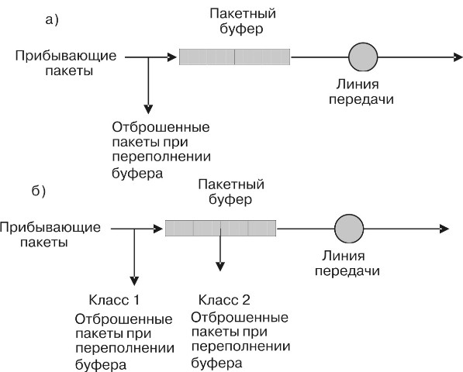
Рис. 7.2. Дисциплина обслуживания: а) в порядке поступления; б) в порядке поступления с обслуживанием пакетов согласно приоритету

Дисциплина управления очередью может быть изменена для того, чтобы обеспечить выполнение различных требований к характеристикам потери пакета в различных классах нагрузки. Когда число пакетов в буфере достигает некоторого порога, система не разрешает принимать пакеты низкого приоритета доступа (класс 2). Пакеты более высокого приоритета доступа (класс 1) принимаются, пока буфер не заполнится. В результате пакеты с более низким приоритетом доступа будут обслуживаться с более высокой вероятностью потери пакета.
Использование заголовка для определения приоритета очереди - второй метод, который определяет классы обслуживания. Отдельные буферы обслуживают различные классы обслуживания, имеющие различный приоритет (отметку коэффициента потери ячеек - CLP). Как показано на рис. 3., в каждый момент времени оборудование линии передачи, получая следующий пакет для передачи, выбирает пакет в зависимости от состояния очереди с высоким приоритетом. Например, пакет, который требует малого времени задержки, устанавливается в очередь, имеющую высокий приоритет ( CLP=0 ), а пакет, который не требует срочной передачи, устанавливается в очередь, имеющую низкий приоритет ( CLP=1 ). Размеры буферной памяти могут быть различными для каждого класса приоритета, в зависимости от требуемой вероятности потерь. Пакет из низкоприоритетной очереди принимается для передачи только в случае отсутствия заявок в буферной памяти высокого приоритета. Наличие заявок в очереди фиксируется в ее заголовке.

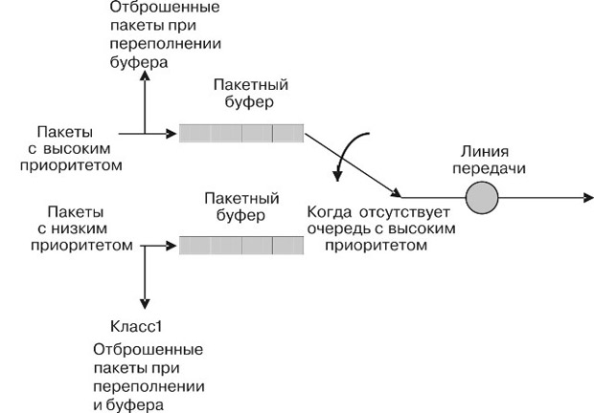
Рис 3.

Несмотря на то, что приоритетная организация очереди обеспечивает различные уровни обслуживания для различных классов, она имеет недостатки. Например, она не позволяет доступ пакетам низкого уровня, пока есть пакеты высокого уровня, независимо от загрузки канала. Также редко поступающие (не подряд) заявки высокого уровня могут блокировать длинную очередь низкого уровня. Другая проблема состоит в том, что не учитываются заявки различных пользователей одного и того же приоритета. Например, пользователь с напряженной нагрузкой блокирует работу других пользователей.
Третий подход к организации планирования очереди показан на рис. 4. Он включает сортировку пакетов в буфере согласно приоритетной метке, отражающей безотлагательность, с которой каждый пакет должен быть передан. Эта система имеет большую гибкость, потому что метод открыт для присвоения приоритета и даже может делать это динамически.

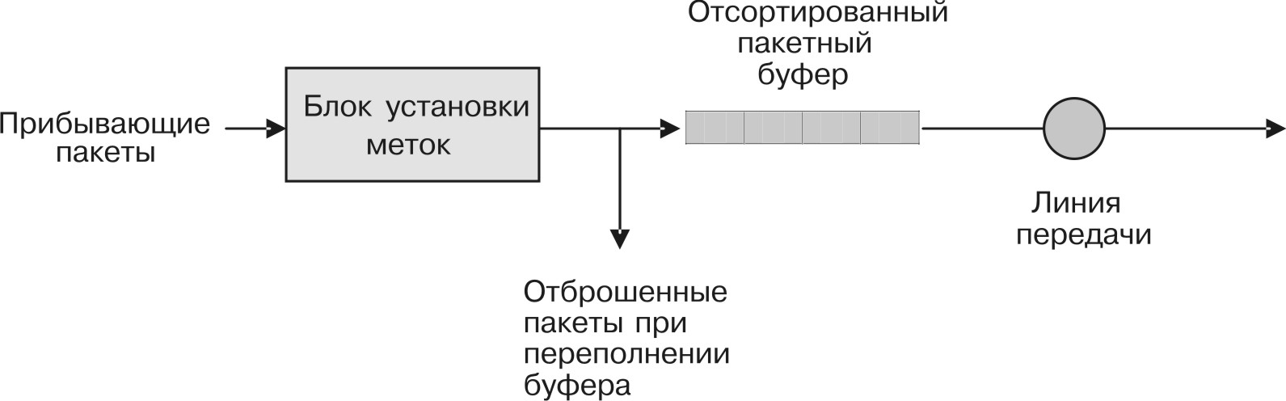
Рис. 4.

Например, метка приоритета может содержать класс приоритета, который вытекает из времени прибытия пакета. В результате система улучшает дисциплину обслуживания с использованием заголовка. Во втором примере метка может указывать желательный срок прибытия. Пакетам, требующим меньшей задержки, присваивается соответственно более ранний срок прибытия, и они передаются скорее. Пакеты, не предъявляющие строгие требования, имеющие неопределенные или долгие сроки, могут быть переданы после того, как будут переданы пакеты с критическими сроками. Третий важный пример, который может быть реализован этим методом, - равнодоступная очередь.

Контрольные вопросы:

1. Кто такой Интернет-провайдер?

2. Перечислите основные услуги интернет-поставщиков.

3. Какая организация выдаёт лицензии на услуги связи в РФ?

4. Что такое опорная сеть Интернета?

5. Назовите трёх крупнейших операторов в РФ.

Домашнее задание:
1. Прочитать электронную версию материала и составить конспект урока.
2. Ответить на вопросы и отправить ответы на адрес электронной почты:
dljaekzpm06@gmail.com

Тема урока: Практическое занятие № 20 Установка драйверов сетевых адаптеров.

Что же такое драйвер? Это программа, с помощью которой операционная система компьютера взаимодействует с аппаратным обеспечением устройства (материнской платой, видеокартой, сетевой картой, принтером, сканером, МФУ, пр.).
Драйверы разрабатываются компаниями, выпускающими компьютерные комплектующие и периферию, взаимодействующую с ПК (например, оргтехника).
Зачастую современные операционные системы (в т.ч. и Windows 7) уже имеют некий набор драйверов, позволяющих работать с основными комплектующими компьютера, мы рассмотрим случай, когда такие программы отсутствуют.
Особенность ситуации, когда сетевой драйвер не установлен, заключается в отсутствии возможности использования программ для автоматической установки драйверов, поскольку все они для своей работы используют Интернет-соединение, а поскольку сетевой драйвер не установлен, то и доступ к Интернет отсутствует.
С установкой драйверов сетевого адаптера пользователь, как правило, сталкивается в следующих случаях:
1. После покупки нового компьютера и отсутствия на нем установленной ОС.
2. После установки операционной системы.
3. После сбоя драйверов сетевого адаптера.
Для решения проблем, которые возникают в первом случае необходимо поискать диски, которые идут в комплекте с компьютером. На диске с драйверами к материнской плате и находится то, что нам нужно.
В последние несколько лет четко сформировался тренд, который предполагает отказ от использования приводов оптических дисков не только среди производителей ноутбуков, но и настольных ПК.
Пользователи, которые самостоятельно выбирают комплектующие, из которых будет собран их компьютер, также отказываются от установки DVD-привода.

Установка сетевого драйвера
Процедуру установки драйверов можно условно разделить на 2 этапа: идентификация оборудования и установка драйверов.
С целью идентификации производителей и конкретных моделей оборудования была разработана система кодирования моделей и марок компьютерных комплектующих.
Как правило, код для сетевого адаптера имеет следующий вид: PCI/VEN_xxxx&DEV_xxxx&SUBSYS_xxxxxx, где VEN_xxxx – идентификатор производителя оборудования (Vendor ID), DEV_xxxx – код модели оборудования (Device ID).
Шаг 1. Идентификация оборудования
Для того, чтобы узнать код нажимаем Пуск, в поле поиска вводим «Диспетчер устройств» и переходим в соответствующее меню.
Далее необходимо отыскать подменю «Сетевые адаптеры» или «Другие устройства» и кликнуть правой кнопкой мыши на одном из пунктов подменю, например, в нашем случае это будет «Realtek PCIe GBE Family Controller».
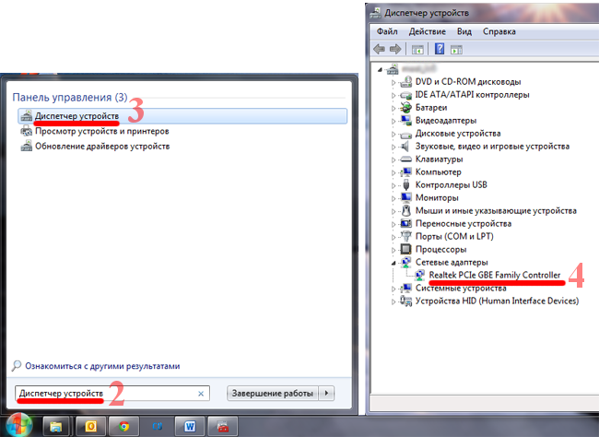

Далее, следует перейти на вкладку «Сведения», а в поле «Свойство» выбрать из выпадающего списка пункт «ИД оборудования». Первая строка и будет полным наименованием ID-оборудования.
Шаг 2. Установка/обновление драйвера сетевого адаптера
После того, как мы узнали идентификатор оборудования, следует скопировать его название (клик правой кнопки мыши — копировать) и ввести в поле поиска браузера. Скачав необходимую программу, можно приступить к ее установке.
Аналогичные действия будут и в случае обновления сетевого драйвера.
Для установки/обновления драйвера сетевого адаптера необходимо зайти в «Диспетчер устройств» так как это было описано ранее. Выбрать необходимый пункт и в контекстном меню, которое доступно по клику правой кнопки мыши выбираем пункт «Обновить драйверы…».
Выбираем «Выполнить поиск драйверов на этом компьютере».
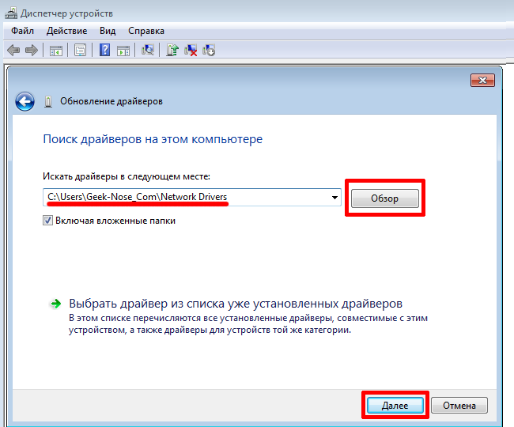
Переходим в каталог, в который мы скачали недавно все необходимое, воспользовавшись кнопкой «Обзор», нажимаем «Далее» и ждем окончание процесса установки драйверов.
Существует также мнение, что в случае выполнения обновления (переустановки) сетевого драйвера, сначала необходимо удалить старый, после чего следует установить новый.
Если вы все выполнили согласно рекомендациям, а Интернет-соединение не появилось, попробуйте воспользоваться нижеприведенным советом.
Важно! Для удаления уже установленного драйвера необходимо зайти в «Диспетчер устройств», выбрать сетевой адаптер, кликнуть правой кнопкой мыши и в контекстном меню выбрать «Удалить». После этого, система предупредит о том, что драйвер устройства будет удален, соглашаемся нажав «ОК».
Далее следует перезагрузить компьютер и вновь зайти в «Диспечтер устройств». После удаления драйвера, появится пункт «Другие устройства», содержащий подпункт «Сетевой контролер».
драйвер для сетевого адаптера
Далее необходимо выполнить последовательность действий, описанных в Шаге 2.

Домашнее задание:
Составьте отчёт по практическому занятию и отправьте на адрес электронной почты:
dljaekzpm06@gmail.com

Тема урока: Практическое занятие № 21 Настройка протокола TCP/IP.

TCP/IP – Transmission Control Protocol / Internet Protocol (Протокол Управления Передачей Данных / Межсетевой Протокол). Стек TCP/IP – совокупность протоколов организации взаимодействия между структурами и программными компонентами сети; представляет собой программно реализованный набор протоколов межсетевого взаимодействия.
Автоматическое назначение IP-адресов
Каждый компьютер (или другое сетевое устройство) должен иметь уникальный (несовпадающий с другими) адрес. В Интернете, да и в любой современной сети, для связи используется протокол TCP/IP, уникальный адрес (так называемый, IP-адрес) для этого протокола состоит из 4-х групп цифр, например, 10.0.23.167. В одной и той же сети не может быть совпадающих IP-адресов, в противном случае выйдет конфликт адресов, и связь будет невозможна.
Рассмотрим вариант, когда несколько компьютеров подсоединяются к маршрутизатору для выхода в Интернет через порты ethernet внутренней сети и/или беспроводным путем, если маршрутизатор поддерживает Wi-Fi.
Почти любой Интернет-маршрутизатор способен назначать IP-адреса автоматически, так как там работает встроенная служба выдачи адресов (так называемый DHCP-сервер). При этом нет необходимости настраивать эти адреса на компьютерах: обо всем позаботится эта служба, если только Windows настроена по умолчанию, то есть на автоматическую настройку параметров TCP/IP. Как понять, что компьютеры получили адреса автоматически? Для этого в Windows XP нужно выбрать Пуск –> Настройка –> Панель управления –> Сетевые подключения –> Подключение по локальной сети, открыть его свойства, найти в списке Протокол Интернета TCP/IP и открыть его свойства. Если там выбрана опция «Получить IP-адрес автоматически», и при этом Вы свободно можете выйти в Интернет, значит, используется DHCP-сервер маршрутизатора:
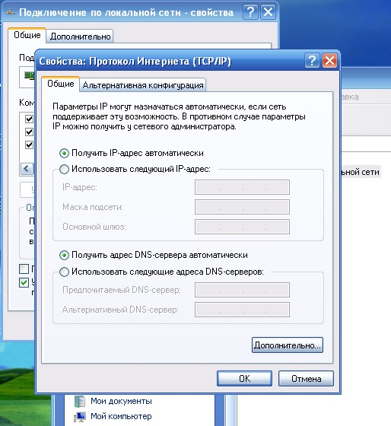
Этого достаточно для успешной работы в сети Интернет, но вот для обмена информацией между компьютерами внутри сети нужна дополнительная настройка. Итак, мы уже не заботимся о ручной настойке IP-адресов, они правильно назначены маршрутизатором, теперь нужно добиться, чтобы каждый компьютер «видел» в сети все остальные. Об этом немного ниже, а пока опишем ситуацию, когда нужно назначить IP-адреса вручную.

Ручная конфигурация IP-адресов
Может случиться так, что DHCP-сервер не работает на маршрутизаторе, а, может, и никакого маршрутизатора вообще нет, ведь необязательно компания должна иметь выход в Интернет, можно использовать обычный сетевой коммутатор, то есть более простое устройство, не имеющее функции DCHP-сервера. В этом случае просто необходимо вручную назначить IP адреса для связи между компьютерами. Для того, чтобы определить, что у вас присутствует именно эта ситуация и вам нужно настраивать IP-адреса вручную, необходимо знать модель вашего маршрутизатора или коммутатора. Различных моделей на рынке присутствует очень много и в рамках этой статьи мы не можем дать единой методики определения, поэтому просто расскажем о ручной настройке IP-адресов.Сначала определимся, какую адресацию выделить на сеть. Существует так называемый частный диапазон IP адресов, который можно использовать для корпоративных, домашних и прочих сетей, не имеющих непосредственного выхода в Интернет. Возьмем, к примеру, такую сеть: 192.168.100.xxx, где xxx номер, уникальный для каждого компьютера, тогда как левая часть адреса будет неизменной для всех. То есть можем взять адрес 192.168.100.5 для одного компьютера, 192.168.100.6 для другого и так далее. Чтобы назначить адрес в Windows XP нужно выбрать Пуск –> Настройка –> Панель управления –> Сетевые подключения –> Подключение по локальной сети, открыть его свойства, найти в списке Протокол Интернета TCP/IP и открыть его свойства. Там выбрать «Использовать следующий IP-адрес» и ввести первый адрес. Маску подсети указать 255.255.255.0.
Для Windows 7 адрес назначается похожим образом: нужно выбрать Пуск –> Настройка –> Панель управления –> Центр управления сетями и общим доступом –> Изменение параметров адаптера –> Подключение по локальной сети, открыть его свойства, найти в списке Протокол Интернета TCP/IP и открыть его свойства. Там нужно задать новый IP-адрес, обеспечив, разумеется, различие с другими компьютерами в последней (и ТОЛЬКО в последней!) группе цифр. В случае, если офис не имеет выхода в Интернет через маршрутизатор, можно больше ничего не менять, этого будет достаточно. Если маршрутизатор есть, но автоматическая выдача адресов (DHCP-сервер) не работает, нужно сначала узнать, какой IP-адрес назначен на внутреннем интерфейсе маршрутизатора (обычно это 192.168.0.1 или 10.0.0.1) и указать этот адрес в свойствах TCP/IP в качестве Основного шлюза и DNS-сервера:
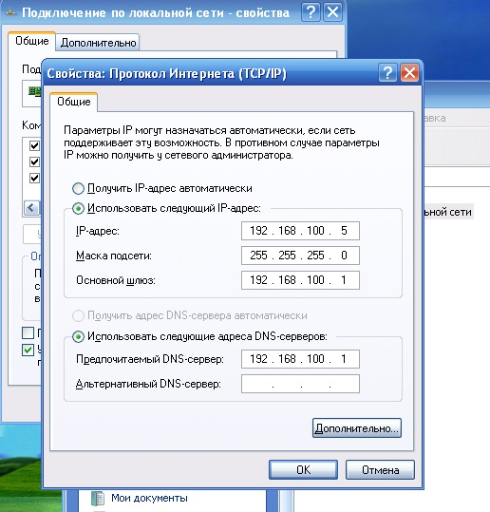

Проверяется правильная настройка IP адресов с помощью команды ping. Нажмите Пуск – Выполнить, введите слово cmd и нажмите OK. В открывшемся окне в командной строке запустите команду (для наших примеров) ping 192.168.100.1, затем ping 192.168.100.5 и т.д. В случае правильной настройки Вы должны получить ответ от удаленного устройства, если нет, ищите ошибку в цифрах:
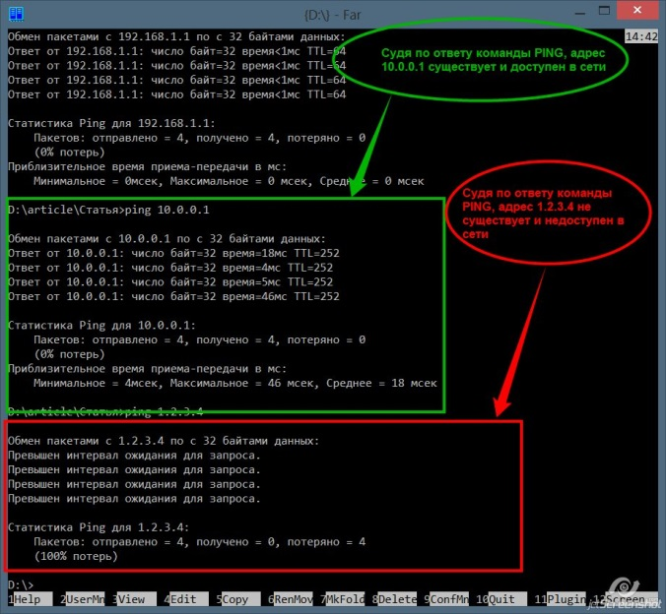
Домашнее задание:
Составьте отчёт по практическому занятию и отправьте на адрес электронной почты:
dljaekzpm06@gmail.com

